ניסוי: מעשה בנר

ציוד וחומרים

צלחת שטוחה מזכוכית, צנצנת בינונית או כוס מאורכת מזכוכית (רצוי עם צוואר צר), גפרורים, נר על תושבת מתכת, כ – 50 מ"ל נוזל (מים צבועים).
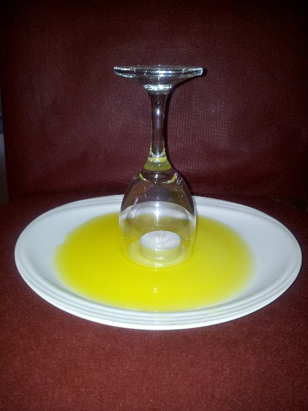

הערה חשובה: אין להשתמש בכלים מפלסטיק לניסוי זה!

שלב א' - מהלך הניסוי (טרום חקר)

מזיגת הנוזל לצלחת.

הדלקת הנר ע"י המורה והנחתו על הצלחת עם הנוזל.

הנחת כוס/צנצנת הפוכה על הנר הדולק.

תצפיות

צפו בתופעה ורשמו את כל תצפיותיכם!

שלב ב'- מהלך החקר
- נסחו לפחות 5 שאלות רלוונטיות ומגוונות שמתעוררות בעקבות הניסוי שביצעתם.
- בחרו שאלה אחת מהשאלות שהעליתם.
- נסחו שאלה זאת כשאלת חקר, בצורה בהירה ובמידת האפשר כקשר בין שני משתנים.
- נסחו בצורה בהירה ועניינית השערה המתייחסת לשאלה שבחרתם לחקור.
- נמקו את השערתכם על בסיס ידע מדעי רלוונטי ונכון.
2. תכננו ניסוי שיבדוק את השערתכם.
- הגדירו את המשתנה התלוי (המשתנה שתבדקו במהלך הניסוי – גורם מושפע) ואת המשתנה הבלתי תלוי (המשתנה שאתם קובעים – גורם משפיע).
- הגדירו כיצד תמדדו את המשתנה התלוי והמשתנה הבלתי תלוי.
- ציינו את הגורמים הקבועים (תחשבו על כל הגורמים הקשורים לניסוי שאותם לא משנים).
- פרטו את כל שלבי הניסוי. היעזרו בטבלה בא תתארו את 4 המערכות השונות

מספר מערכת | המשתנה הבלתי תלוי – גורם משפיע | המשתנה התלוי – גורם מושפע
1
2
3
4

- הכינו רשימה מפורטת של חומרים וציוד הדרושים לביצוע הניסוי המתוכנן.
- קבלו את אישור המורה למהלך הניסוי שהצעתם.
- העבירו ללבורנט/ית את רשימת הציוד והחומרים.

3. בצעו את הניסוי שהצעתם כפי שאושר על ידי המורה.
- הציגו את התצפיות ואת התוצאות בצורה מאורגנת (טבלה, תרשים, גרף וכו').
- תארו את מגמת השינויים המוצגים בטבלה או בגרף.
- הסבירו את התוצאות תוך התבססות על ידע מדעי רלוונטי ונכון.
- הסיקו מסקנות רבות ככל האפשר על סמך כל תוצאות הניסוי.
- התייחסו למידת התמיכה של המסקנות בהשערה.

4. דיון מסכם קבוצתי
- התייחסו בביקורתיות לתוצאות הניסוי (מבחינת דיוק הנתונים, מגבלות הניסוי וכו').
- התייחסו בביקורתיות למידת ההתאמה בין המסקנות להשערות (תוקף המסקנות).
- במידת הצורך הצביעו על השינויים הרצויים בתהליך החקר (בניסוח ההשערה, בתכנון הניסוי וכו').
- רשמו שאלות נוספות שהתעוררו בעקבות הניסוי כולו.
- הכינו את סיכום ניסוי החקר של קבוצתכם להצגה בפני הכיתה.

5. הכינו דווח בכתב, הכולל את כל שלבי הפעילות ואת הרקע המדעי המתאים.
אם חסר לכם מידע חפשו במקורות מידע מתאימים והוסיפו רשימה ביבליוגרפית.

6. הגישו דו"ח מאורגן, אסתטי וקריא.

הוראות למורה
לביצוע הניסוי: יש להשתמש בצלחת שטוחה עם שטח פנים אחיד (עד כמה שניתן). כמו כן להשתמש בצנצנת או כוס עם שפה אחידה וחלקה כדי ליצור מגע טוב בין הצנצנת לצלחת (שלא יהיו חללים). מומלץ לנסות בבית או במעבדה ולבצע את הניסוי (לפני השיעור) עם מספר כלים ולהשתמש בכלים שמציגים יפה את התופעה. לבצע בכתה הדגמה שקטה ולבקש מראש מהתלמידים שיתארו את המערכת ושירשמו את כל התצפיות.

רקע מדעי
התופעה: המים הצבועים (הנוזל) נדחפו פנימה ועלו לתוך הצנצנת (הכוס) והנר כבה כעבור זמן מה.
הסבר התופעה
מדוע הנר כבה?
כאשר הנר דולק מתרחשת תגובת בעירה עם החמצן שבאוויר. במהלך הבעירה ריכוז החמצן באוויר שבתוך הכוס הולך וקטן, הנר כבה כאשר נגמר החמצן שהיה באוויר בחלל הכוס.

מדוע עלה הנוזל לכוס?
לחץ האוויר בתוך הכוס ירד ביחס ללחץ האוויר שמחוץ לכוס, על כן נדחפו המים פנימה לתוך הכוס ע"י הלחץ החיצוני (שמחוץ לכוס).
מדוע לחץ האוויר בתוך הכוס ירד?
כאמור בעת הבעירה, שעוות הנר מגיבה עם החמצן שבאוויר בהתאם לניסוח הבא:

C₂₅H_{52(s)} + 38O_{2(g)} 25CO_{2(g)} + 26H₂O_{(g)}

חלק מהמים מתעבה לנוזל בבואו במגע עם הזכוכית הקרה. בהתאם לניסוח הבא:

C₂₅H_{52(s)} + 38O_{2(g)} 25CO_{2(g)} + 26H₂O_{(l)}

בנוסף לכך, חלק ממולקולות הפחמן הדו-חמצני מתמוססות במים. מכאן שבסה"כ מס' מולקולות הגז בחלל הכוס קטן, לכן יש ירידה בלחץ הגז בתוך הכוס.
לאחר שהנר כבה הנוזל המשיך לטפס מעלה בכוס. מדוע?
במהלך בעירת הנר יש חימום של הגזים שנמצאים מעל ללהבה. כאשר הנר כבה, התקררו הגזים כתוצאה מכך הלחץ ירד (חוק גיי-לוסק) והנוזל המשיך לטפס פנימה.

ניתן לראות סרטון של הניסוי והסבר בדוידסון און-ליין בקישור הבא:
http://davidson.weizmann.ac.il/online/scienceathome/chemistry/%D7%A0%D7%A8-%D7%A9%D7%95%D7%90%D7%91-%D7%9E%D7%99%D7%9D-%D7%9C%D7%AA%D7%95%D7%9A-%D7%9B%D7%95%D7%A1

